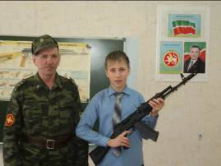
Информация
о проведении месячника гражданско – патриотического воспитания
в МБОУ «Большешиинская СОШ» 2014-2015 учебный год
№ | Дата | Мероприятия | Фотоматериалы
1 | 27.01 | «Блокада Ленинграда-никто не забыт, ничто не забыто» общешкольное мероприятие | 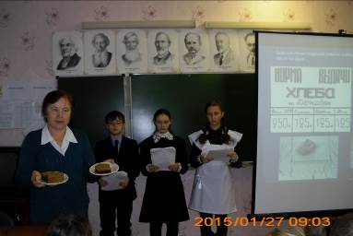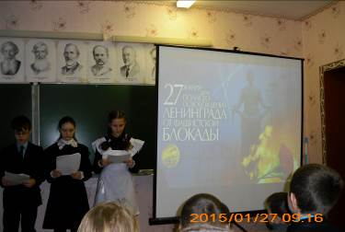
2 | 2.02 | Освобождение Сталинграда.  Классные часы 1-11 класс
3 | В течении месяца | Разбор и сбор Автомата Калашникова | 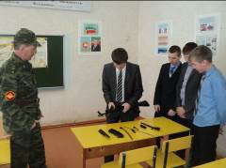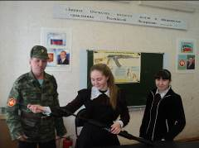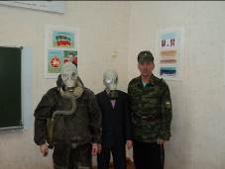
4 | 9-14 февраля | Соревнования по стрельбе из пневматической винтовки | 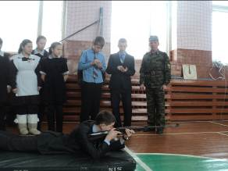
5 | 13 февраль | Общешкольное мероприятие посвященное Дню рождения М. Джалиля | 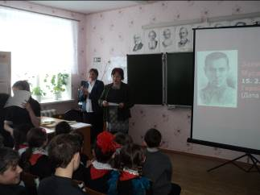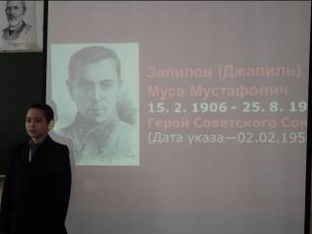
6. | 13 февраль | 70 лет со дня освобождения советскими войсками г. Будапешт от немецко-фашистских захватчиков Классные часы 1-11 класс
7 | В течении месяца | Строевая подготовка | 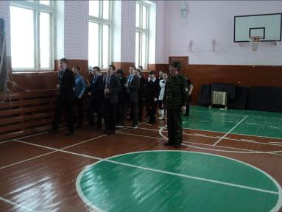
8 | В течении года | Сбор материала о тыловиках
9 | В течении года | Уход за памятником и мемориалом | 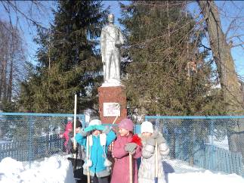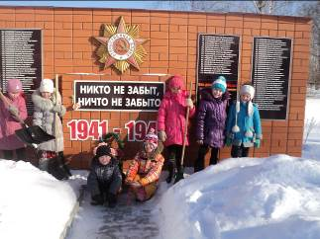
10 | 21.02 | Возложение венка к мемориалу | 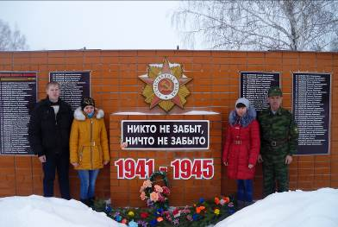
11 | В течении месяца | Фотовыставки «Современный солдат» | 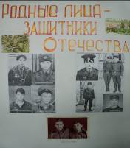
12 | 20 февраль | Общешкольное мероприятие ко «Дню защитников Отечества» | 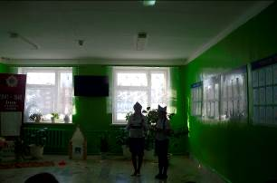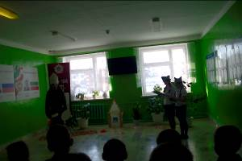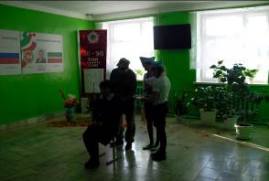
13 | 27 февраль | Смотр строя и песни | 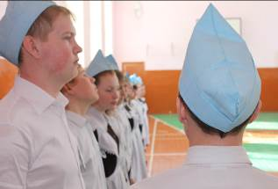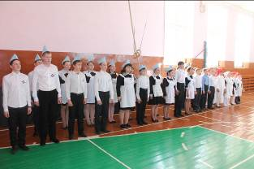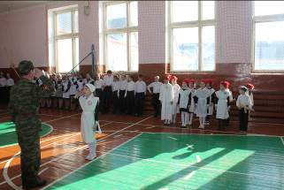
14 | 22 февраля | Спектакль в сельском клубе посвященный 70-летию победы в ВОВ «Морко сем» Сергей Рыбаков | 